Памятка - запоминалка для родителей

Как научить ребёнка играть с другими детьми.
Вместе с детьми в дом приходит счастье, а порядок и спокойствие покидают его.
Перед многими родителями в первые 4 года особенно остро стоит вопрос: как же научить ребенка играть самостоятельно? Это нужно хотя бы для того, чтобы справляться с выполнением домашних дел.
Забегая вперед, отметим, что занять на 15-20 минут можно абсолютно любого малыша. Главное – найти подход и правильно выбрать задание по возрасту.
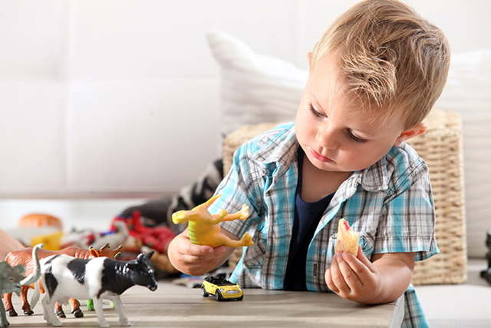 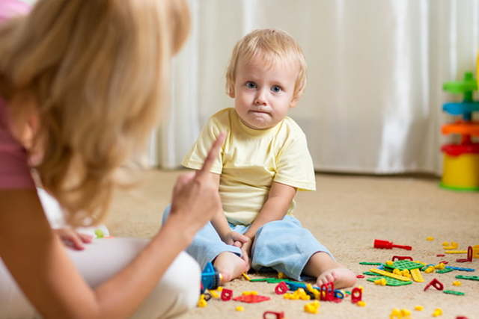Значение самостоятельных игр.
Любящий родитель всегда чувствует угрызения совести, когда ребенок просит внимания, но поиграть с ним времени нет. Посуда сама не помоется, еда не приготовится, а еще уборка и список других дел.
Если малыш не умеет занять себя сам, даже обычная уборка превращается в сущий кошмар.
Крики, бесконечная беготня, разбрасывание вещей не только мешают сделать работу, но и расшатывают нервы всем членам семьи.
Самостоятельность является неотъемлемой частью взросления. Она делает личность зрелой, способной на решения и поступки. Самостоятельные дети лучше социализированы. Во взрослой жизни они более успешны, делают головокружительную карьеру, добиваются поставленных целей, не ломаются под гнетом проблем.
Факторы, которые негативно влияют на самостоятельность:
- неразвитое воображение из-за обилия мультфильмов, говорящих игрушек;
- нехватка качественного внимания со стороны родителя;
- изменения в семье (прибавление, переезд, развод, скандалы, выход на работу мамы или папы);
- отсутствие своего уголка, игровой зоны;
- изобилие игрушек;
- отсутствие распорядка дня.

Почему ребенок не играет один?
Изначально все дети делятся на интровертов и экстравертов.
- Интроверты более усидчивые, им комфортно находится в одиночестве. Они живут своими внутренними переживаниями.
- Экстраверт не может без общества. Ему жизненно необходимо контактировать с людьми, быть в движении, получать новую информацию. Именно такие детки чаще всего не умеют занять себя сами, им скучно что-то делать в одиночку.

Как научить малыша самостоятельным играм?
- Начните играть вместе с ребенком . Если у него что-то не получается, помогайте ему до тех пор, пока он в совершенстве не овладеет навыком.
- Наблюдайте за игрой ребенка. Теперь займите позицию наблюдателя. Восхищенно комментируйте действия малыша.
- Попросите поиграть самостоятельно. Оставьте малыша за уже знакомой игрой на 5-10 минут, а затем оцените его труды и самостоятельность. Похвалите и обнимите.
Постепенно время самостоятельной игры будет увеличиваться. Главное – действовать мягко, не принуждать ребенка, а поощрять.
Принцип обучения достаточно прост: сначала родитель показывает, как делать, потом направляет ребенка, наблюдает, отходит в сторону. Этот метод работает на все 100%. Единственное, одни дети приходят к самостоятельности чуть раньше, другие чуть позже.

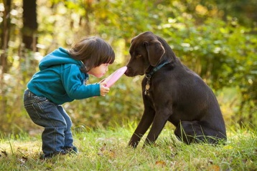 Домашние животные и самостоятельность.
Всем людям необходимо живое общение, а детям в особенности. Некоторые малыши если и могут что-то делать сами, то только в одном помещении со взрослыми или другими детьми. В таком случае решить проблему можно при помощи домашнего животного. Если завести кошечку, собачку, птичку, ребенок перестанет чувствовать себя одиноким в пустой комнате.
Плюс ко всему, он научиться ответственности, заботе о других. Домашнее животное открывает возможность другого рода игр: в мячик, догонялки за бумажкой на нитке и т. д. Однако взрослые должны быть готовы к тому, что основная часть ухода за животным ляжет на них самих.
Кроме того, на первых порах нужно будет контролировать общение малыша с питомцем, показывать и рассказывать, как обращаться с ним

Игры с друзьями.
Если ребенок не хочет играть один, то можно организовать небольшое сообщество с такими же мамами и по очереди следить за детьми. Пока дежурный родитель будет развлекать малышей, другие смогут выполнить дела по дому. Конечно, для этого нужно хорошо знать человека. Малознакомым людям доверять ребенка не следует.

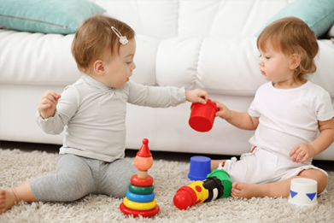

Делаем вместе.
Ребенок ни в 2, ни в 4 года еще не осознает, что такое обязанности, работа, зачем они нужны. Все действия взрослого выглядят для него как игра, скучная и непонятная. Порою он пытается вникнуть в нее, подключиться.
Не нужно ему мешать. Моете пол? Выдайте ребенку маленькую тряпочку и выделите угол в комнате.
Заняты - готовкой? Посадите малыша рядом, пусть сделает игрушечный суп или торт из пластиковых ингредиентов, кинетического песка, муки или того, что не жалко.

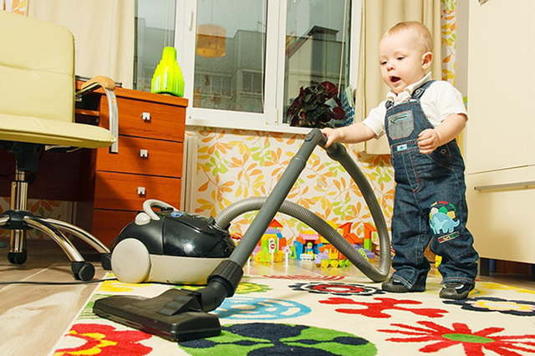 Распорядок дня.
Ребенок не ощущает времени так, как взрослый. Если его день проходит хаотично, ощущение часов стирается. Малыш 2-4 лет, живущий не по распорядку, не знает, что ждет его через час, два, три. Он не ощущает, что близится обед или прогулка. Время тянется, накатывает скука, он начинает нудить.
Поэтому все педиатры рекомендуют планировать день. Распорядок дня способствует лучшему сну, хорошему аппетиту, так как организм начинает работать как часы. Он в определенное время вырабатывает желудочный сок, повышает или снижает мозговую активность. У ребенка появляется четкое понимание, когда и чем он будет заниматься.
Приучение к самостоятельным играм происходит легче.
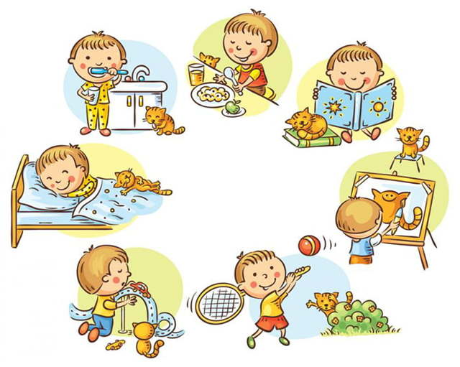

Как долго ребенок может быть предоставлен сам себе?
Все дети разные. Одни могут часами играть в одну и ту же игру, другие не сидят на месте и 5 минут. Время на самостоятельную игру индивидуально.
Если малыш прекрасно занимает себя сам, вмешиваться не нужно. Лучше уделить ему внимание потом, посвятив 20-30 минут времени совместным играм.
Психологи считают, что для 80% детей этого минимума вполне достаточно, чтобы не чувствовать себя обделенным или покинутым.
В ситуации, когда ребенок совершенно не хочет играться сам, начинать нужно с малого. Сначала 5 минут, потом 7, 8 и так далее. Единственное, что нужно учитывать, – способность малыша концентрировать внимание.
Малыш 2-4 лет устает от однообразной игры в среднем через 10 минут. Чтобы он не заскучал, стоит предлагать ему разные занятия, чередовать подвижные игры с обучающими. Можно разбавить игры просмотром мультфильмов.
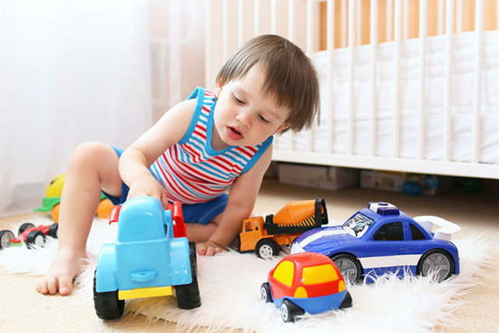 Выбор игрушек
Правильный выбор игрушек – это первый шаг к успеху. Важно, чтобы ребенок мог проявить фантазию, например что-то построить, нарисовать, слепить. Это также позволит насладиться и похвастаться плодами своих трудов.
Игрушки, которые подходят для самостоятельных игр детям 2-4 лет:
- пазлы; конструкторы; бизиборд; раскраски и аппликации с наклейками;
принадлежности для рисования, поделок из пластилина или бумаги;
кинетический песок; мозаика; фигурки героев; принадлежности для ролевых игр (в доктора, строителя, парикмахера); дом для кукол, железная дорога, паркинги.
У ребенка не должно быть слишком много игрушек, по крайней мере на виду. Чем больше ассортимент, тем сложнее малышу определиться, во что хочется поиграть. Оптимально оставлять на полке 5-7 разных предметов, а остальные прятать.
Полезные рекомендации
На развитие самостоятельности влияет множество факторов, в том числе гены и тип личности малыша. Но даже в самых сложных ситуациях помочь ребенку можно и нужно.
- Тренируйте воображение. Предложите вместе придумать сказку, играйте в ролевые игры, разговаривайте с героями и фигурками. Просмотр мультфильмов ограничьте 1-1,5 часами в день.
- Тренируйте память и концентрацию внимания. Попросите ребенка запомнить предметы на столе. Затем незаметно спрячьте один. Малыш должен вспомнить, какого предмета не хватает. Также полезно учить стишки, пересказывать сказки, читать книжки.
- Вселяйте уверенность в собственных силах. Хвалите малыша за любые успехи, подбадривайте, если у него что-то не получается.
- Поощряйте интересы и стремления. Не спешите одергивать ребенка, если он ковыряется в грязи, подымает дождевого червя, собирает палочки или рвет цветы. Позвольте ему выбрать занятие по душе.
В попытке научить ребенка играться самостоятельно нельзя забывать о его безопасности. Игровое место должно быть удобным, теплым, без острых углов и проводов. Если малышу еще нет 3 лет, нельзя оставлять его с мелкими предметами, которые можно засунуть в нос или ухо, проглотить.
Любите своего малыша таким, какой он есть, не раздражайтесь, а помогайте адаптироваться к жизни по мере сил.
